Универзитет у Бањој Луци постао дио Међународне универзитетске мреже академске и научне сарадње

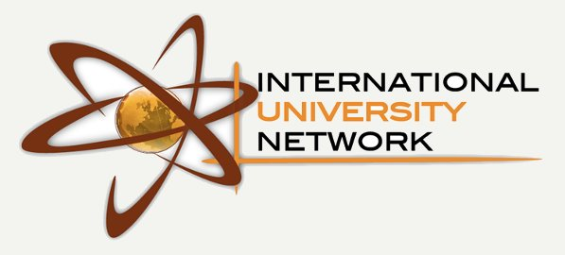
Потписивањем Уговора о партнерству, дана 29.01.2010. године у Универзитетском кампусу Универзитета La Sapienza из Рима у Помецији, Универзитет у Бањој Луци је постао дио Међународне универзитетске мреже академске и научне сарадње, која је том приликом свечано представљена.

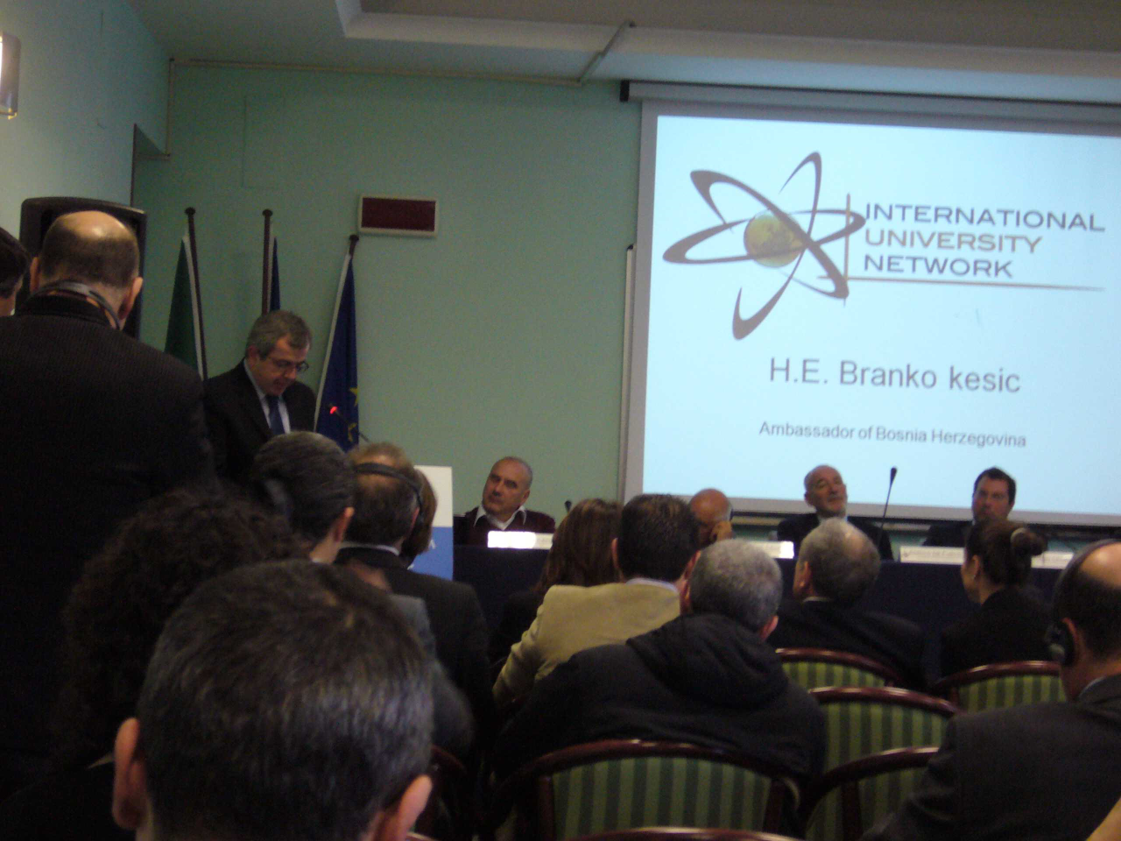
Церемонији су присуствовали представници универзитета и других институција партнера, и то: Техничког универзитета из Лођа (Пољска), Универзитета из Београда (Србија), Универзитета Huddersfield (УК), Универзитета Lincoln (УК), Државног универзитета из Кишњева (Молдавија), Универзитета Пардубице (Чешка), Универзитета из Сплита (Хрватска), Универзитета из Зенице (Федерација БиХ), Универзитета Трансилванија из Брашова (Румунија), Њемачко-Јорданског универзитета (Јордан), Високе струковне школе за предузетништво из Београда (Србија), Универзитета La Sapienza (Рим), Регионалне агенције за развој Нова Горица (Словенија), Научног парка Универзитетског кампуса Помеција, те Центра за борбу против тероризма и политичког насиља (Ce.A.S., Италија)

Церемонији је присуствовао и амбасадор Босне и Херцеговине у Италији, Њ.Е. господин Бранко Кесић, с којим је након церемоније потписивања уговора, проректор за међународну сарадњу Универзитета у Бањој Луци проф. др Валерија Шаула одржала радни састанак.

